附件

电力接入工程范围

一、专线客户
以电源变电站的出线构架（或电缆线路的终端头）为分界点，分界点至客户建筑区划红线外第一断路器或第一支持物为电力接入工程政企费用分摊范围。
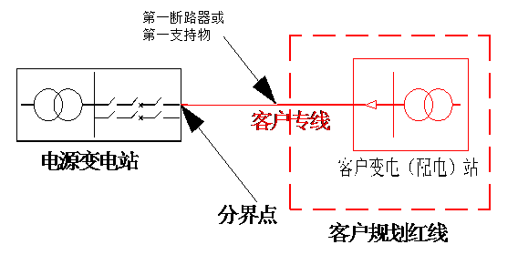
专线客户电力接入工程政企费用分摊范围示意图

二、普通高压电力客户
以客户电源线路接入公用开关（环网）站或既有架空线路的连接点为分界点，分界点至客户建筑区划红线外第一断路器或第一支持物为电力接入工程政企费用分摊范围。

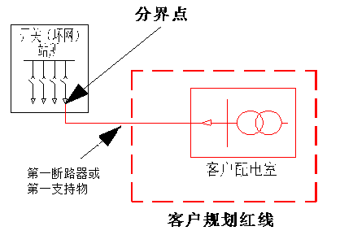
从开关（环网）站接入普通高压电力客户电力接入工程政企费用分摊范围示意图
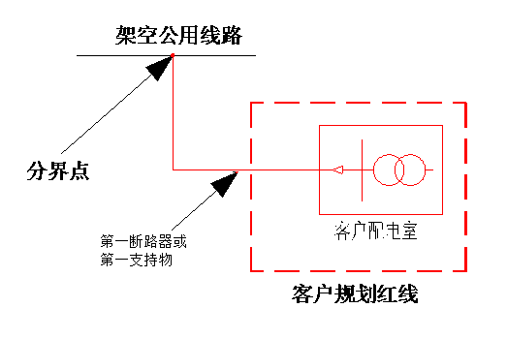
从既有架空线路接入普通高压电力客户电力接入工程政企费用分摊
范围示意图

三、电能替代、电动汽车充换电项目，低压小微企业、零散居民客户
以客户建筑区划红线处计量装置出线下桩头为分界点，分界点电源侧所有电力接入工程由国网牡丹江供电公司投资建设。
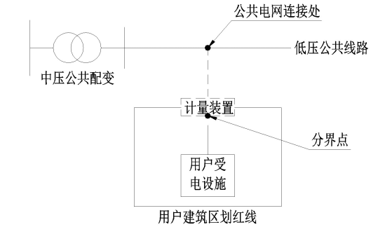
电能替代、电动汽车充换电项目，低压小微企业、零散居民客户电力接入工程政企费用分摊范围示意图

四、其他低压客户（除电能替代、电动汽车充换电项目，低压小微企业、零散居民以外的客户）
以公共连接点为分界点，分界点至客户建筑区划红线外第一断路器或第一支持物为电力接入工程政企费用分摊范围。
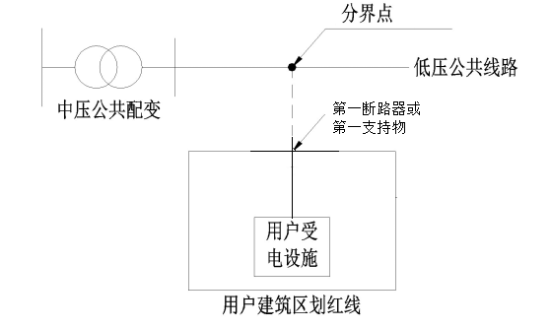
其他低压客户（除电能替代、电动汽车充换电项目，低压小微企业、零散居民以外的客户）电力接入工程政企费用分摊范围示意图

